MATH6031 - CALCULUS

ASSIGNMENT 02

1. Hitunglah integral berikut :
$\int_{0}^{π/4}{\frac{8\cos{(2t)}}{\sqrt{9-5 sint (2t)}}} dt$

$\int{\frac{1}{{\left(x+2\right)}^{2}(x+1)} dx}$

$\int{e^{2x}\ln{x dx}}$

2. Tentukan luas daerah arsiran pada gambar di bawah ini !

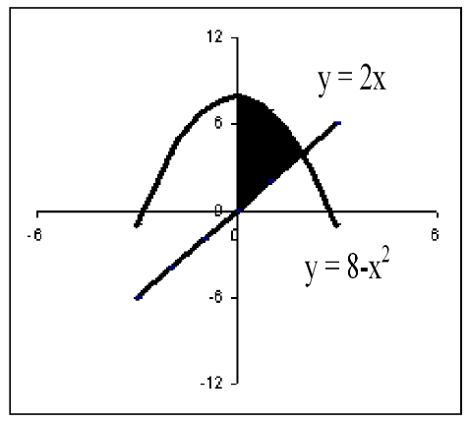

1. Hitunglah volume benda putar yang terjadi jika daerah pada kuadran pertama yang dibatasi oleh kurva x = y2 + 1, sumbu X, garis y = 1, dan diputar mengelilingi sumbu Y !